**AudaBridge 2.0**

**Especificação Técnica**

**Versão 1.0**

**Histórico de Revisão**

|  |  |  |  |
| --- | --- | --- | --- |
| **Data** | **Versão** | **Descrição** | **Autor** |
| 06/01/2017 | 1.0 | Criação do Documento | André Andrade |
|  |  |  |  |
|  |  |  |  |

Índice

1 Tecnologias, frameworks e métricas 3

2 Diagrama de Arquitetura 4

3 Diagrama de Componentes 5

* 1. **Tecnologias, frameworks e métricas**













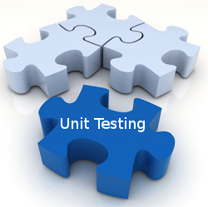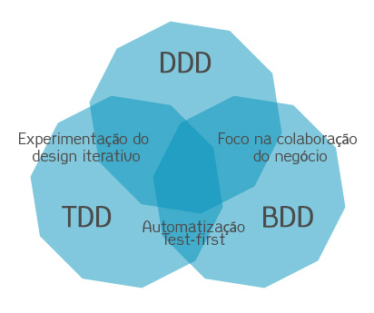





* 1. **Diagrama de Arquitetura**

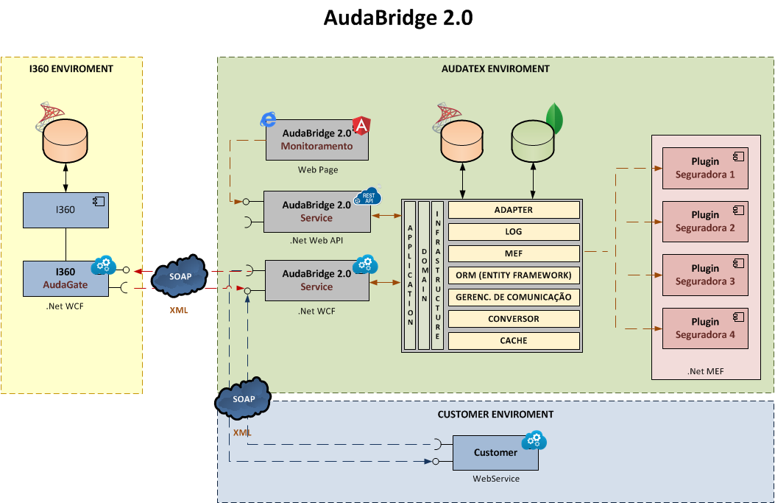

* 1. **Diagrama de Componentes**

